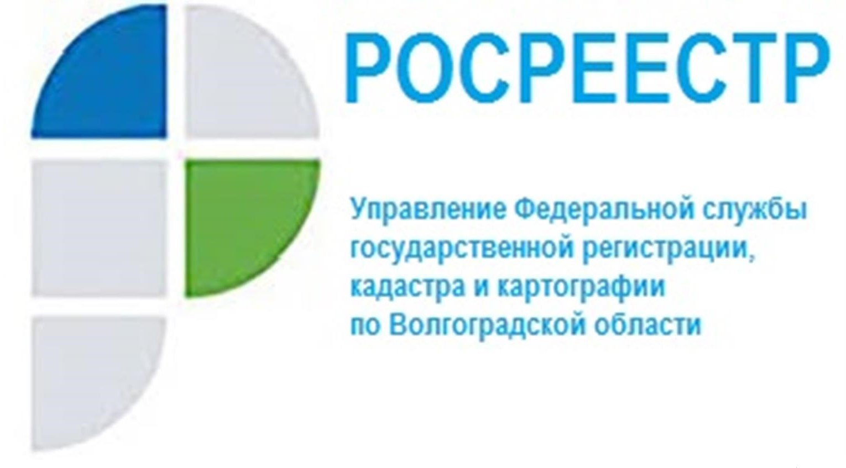

О преимуществах комплексных кадастровых работ

Управление Росреестра по Волгоградской области в очередной раз обращает внимание, что проведение комплексных кадастровых работ (ККР),
в результате которых осуществляется внесение в Единый государственный реестр недвижимости (ЕГРН) актуальных и полных сведений об объектах недвижимости, в настоящее время возможно за счет средств собственников земельных участков, сооружений, объектах незавершенного строительства, расположенных в границах садовых или огородных товариществ, гаражных кооперативов и иных товариществах собственников недвижимости.
Правообладатели объектов недвижимости, расположенных в границах перечисленных территорий, либо их представитель могут быть заказчиками ККР.
Немаловажным является тот факт, что по результатам работ разрабатывается и утверждается карта-план территории (КПТ) - единый документ на все объекты недвижимости, расположенные в границах конкретной территории, на основании которого сведения вносятся в ЕГРН. Одновременно в ЕГРН вносятся сведения о земельных участках и о контурах зданий сооружений с возможностью привязки к соответствующему земельному участку.
«Помимо экономии при проведении ККР очевидным преимуществом является проведение согласования границ специально созданной согласительной комиссией, что снимает с собственника бремя согласования смежных границ с соседями в индивидуальном порядке» отмечает заместитель руководителя Управления Росреестра по Волгоградской области Татьяна Штыряева.
Также собственнику нет необходимости самостоятельно обращаться в орган регистрации прав для внесения сведений в ЕГРН.
После согласительной комиссии Администрацией (муниципального района, городского округа, поселения в границах которых проводятся ККР) как органом, уполномоченным на утверждение КПТ, согласованная КПТ утверждается и направляется в орган регистрации прав.

С уважением,
Балановский Ян Олегович,
Пресс-секретарь Управления Росреестра по Волгоградской области
Mob: +7(937) 531-22-98
E-mail: pressa@voru.ru

